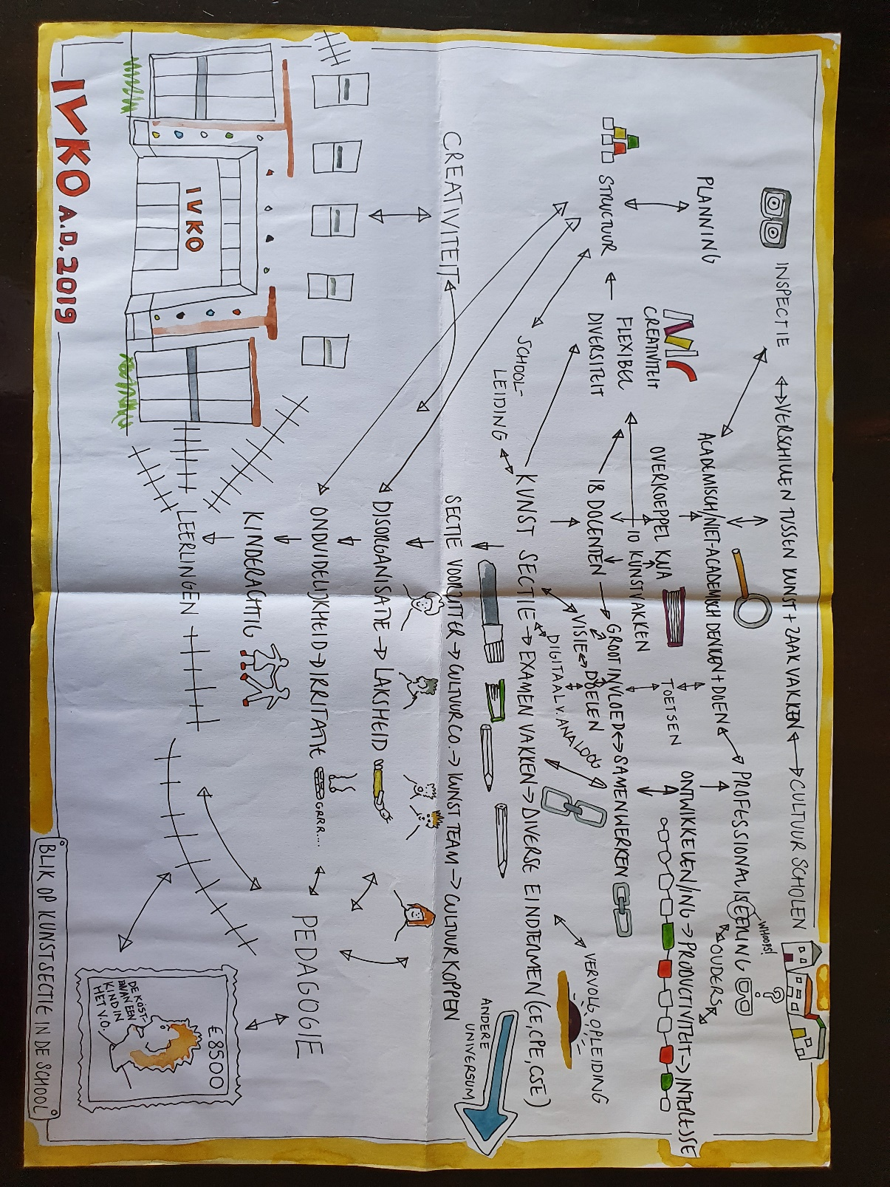

Gedeeld Leiderschap 2020

Maureen Gefken en Camilla Heath
2019 -2020
Juni 2020

Maureen Gefken en Camilla Heath
IVKO School

Gedeeld Leiderschap – een reflectie
Voorwoord.

Dankzij het initiatief van de Gemeente Amsterdam in de schooljaar 2019 -2020 konden docenten op verschillende leergangen werken om hun eigen visie, praktijk en ervaringen sterker maken. Maureen Gefken en Camilla Heath maakte de keuze voor de leergang Gedeeld Leiderschap. Met achttien andere docenten onder de leiding van Brigit, Marco en Simon en onze Directeur hebben wij samen gewerkt in de kader van Gedeeld Leiderschap onze visie praktijk te maken.
Wij willen alle meedenkers en mee-werkers hartelijke danken voor de afgelopen jaar. En vooral: elkaar!

Introductie.

Samen schrijven Maureen Gefken en Camilla Heath onze ervaring met persoonlijke ontwikkeling, rolneming en visie met betrekking tot gedeeld leiderschap.
Eind schooljaar 2019 wisten wij niet met welke collega’s van IVKO deel zouden nemen bij Gedeeld Leiderschap. Uit de flýer bleek dat ‘dit vraagt om leiderschap van iedereen en is daarmee nauw verbonden aan het concept gedeeld leiderschap. Van leraren vraagt dit om een proces waarbij leraren op basis van expertise en affiniteit invloed uitoefenen op collega’s, schoolleiders en andere actoren binnen en buiten de school, teacher leadership’. Maureen en ik waren blij dat wij kon samenwerken samen met Kim Wannet (Directeur IVKO) op een gedeeld visie voor de Kunst sectie. Maureen en ik hadden beide veel ideeën over wat wij wilden bereiken maar niet een helder idee over hoe.

Onze ideeën waren:

- Beter en heldere structuur in de Kunst sectie vergaderingen.
- Een Kunst rapport die samen zou gaan met de gewone rapport.
- Een duidelijk decanaat lijn voor de Kunsten op IVKO.

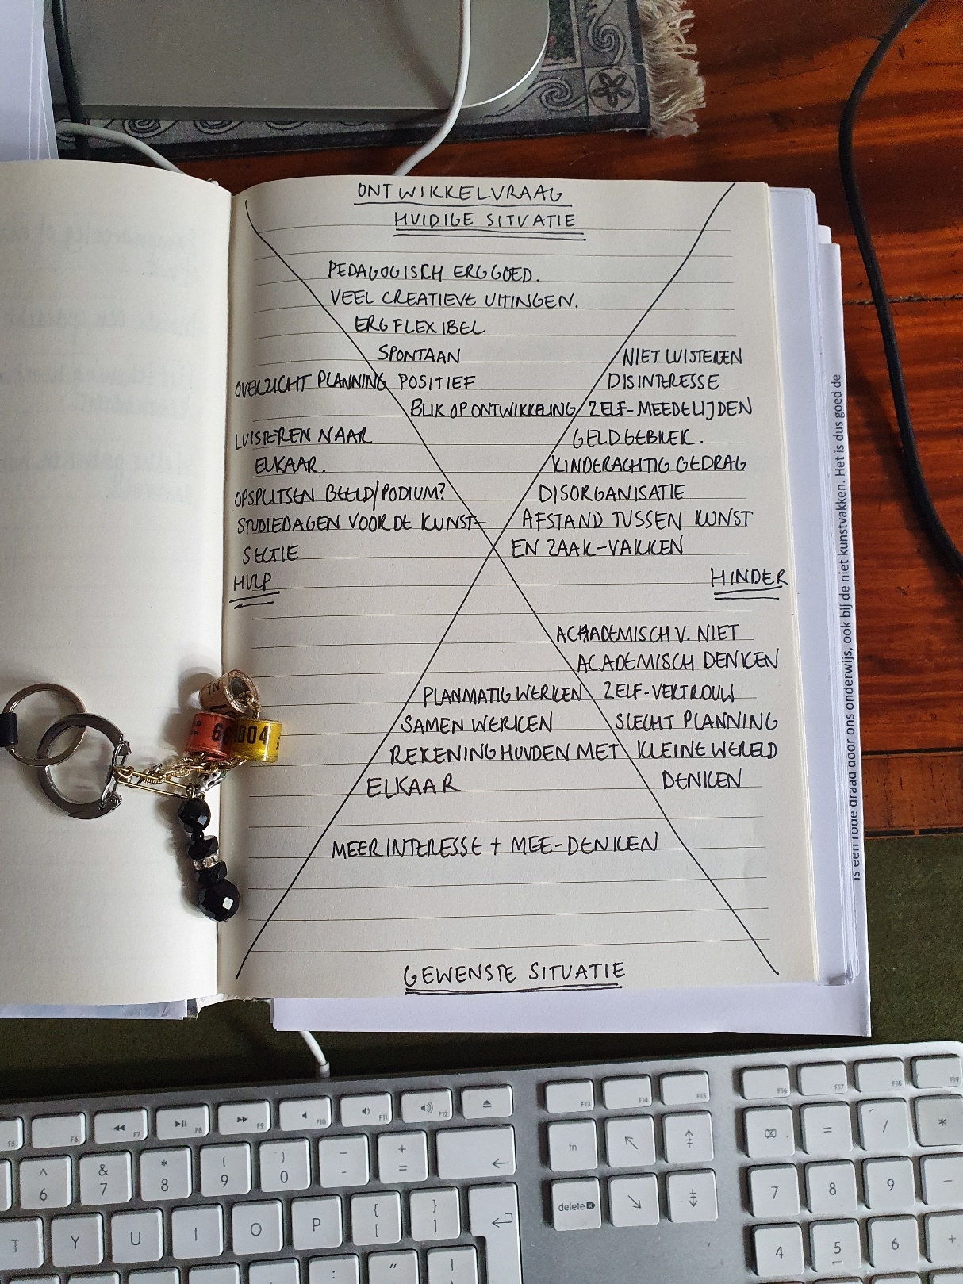

Onze school IVKO.

Uit de schoolgids blijkt het dat:
Het IVKO is een bijzondere Montessori vmbo-t en havo. Wij zijn een kunstvakschool. Naast de reguliere vakken leren onze leerlingen van drama, beeldende vorming (2d en 3d), film, foto, mode, muziek en dans. Bij ons passen leerlingen die sterk gemotiveerd zijn voor kunstonderwijs en kiezen voor Montessori. Je zult minder tijd besteden aan de ’reguliere’ vakken en toch hetzelfde havo of vmbo-t-examen doen. Je moet dan ook bereid zijn je hiervoor maximaal in te zetten. Het IVKO is een erkende Cultuur Profiel School. Wij bieden toptalent in dans en muziek en extra faciliteiten binnen de DAMU-regeling.

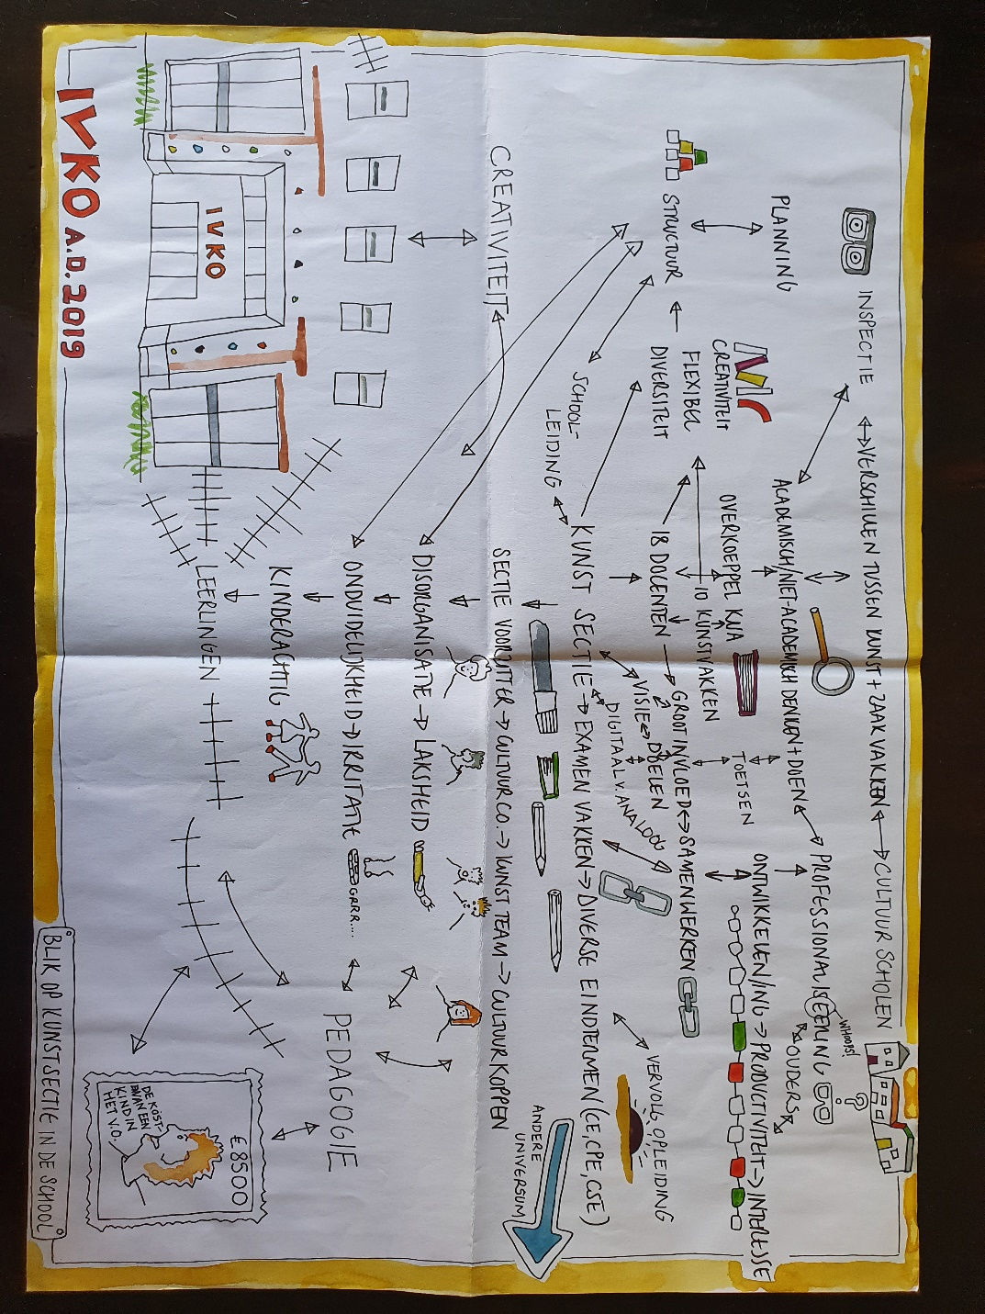

Onze school structuur en leiderschap.

Onze school IVKO heeft een Directeur: Kim Wannet, en twee adjuncten. De verschillende jaarlagen en de kunstsectie worden beheerd door kernteams waaronder 3 tot 4 docenten/mentoren elke week ontmoeten om de kernvergadering (waaronder een lid van elke kernteam in zit) te bespreken en acties uit te zetten. De kernteams zijn in functie al vijf jaar en maken elke jaar nieuwe doelen, kijken naar hun eigen functioneren en hebben in principe niets met de functionering van collega’s mee te maken.

In een onderzoek van Montessori scholen van Lachlan naar wat een (groot) leider maakt, kwam het antwoord uit dat ‘een leider is 'iemand die extreme persoonlijke nederigheid combineert met een intense professionele wil'. Maureen en Camilla hebben onder verschillende directeuren gewerkt op school gebied maar komen beiden oorspronkelijk uit het bedrijfsleven, dus wij hebben veel ervaring maar nooit tijd of mogelijkheid gehad om in leiderschap te verdiepen. Voor ons was het een verademing om tijd te hebben om in de principe ‘leiderschap’’ te verdiepen maar ook onze ideeën uitwerken naar plannen en resultaten erg interessant.

Onze profielen.

Maureen Gefken leidt en geeft les in de Kunst sectie als voorzitter en dansdocent. Zij heeft vorm gegeven aan een Talentstroming voor dansers en muzikanten leerlingen die hun talenten verder willen ontwikkelen onder de leiding van jonge docenten bij de AHK. De sterke connectie tussen IVKO, dansgezelschappen en de opleidingen van de AHK is Maureen heel voor verantwoordelijk. Leerlingen komen naar IVKO juist om profijt te kunnen maken van de DAMU regeling en de talentklassen. Maureen heeft les ervaring in onder en bovenbouw dans die aangevuld is door een sterke interesse in de kunst en algemene ontwikkelingen van de leerling op IVKO.

Camilla Heath leidt en geeft les in Engels in zowel onder en bovenbouw. Zij geeft ook twee kunstvakken – Theatertechniek en Theatraliteit in de bovenbouw. Zij heeft een aantal vaste buiten curricula leerlijnen opgezet voor Engels o.a. Cambridge en Remedial English. Ook is zij verantwoordelijk voor de MBO Onderwijsassistenten opleidingstraject op IVKO. Zij is methode auteur voor Noordhoff en geeft les bij de VUA.
Samen tellen wij meer dan 40 jaar in lesgevend ervaring en leidinggevende functies. Samen hebben wij veel ideeën over wat wij willen en hoe wij vinden dat het moet. Samen genieten wij van elkaars ervaring en input. Vanuit die standpunten wilde wij samen op onze ideeën gaan uitwerken met de directeur van IVKO en medecollega’s op (MSA)scholen en bij de leergang Leiderschap Gedeeld.

Onze visie op leiderschap.

Een van onze vragen was kan leiderschap geleerd worden of is het iets dat intrinsiek is? Er zijn veel verschillende manieren hor men leiden, hoe dan kan geleerd worden en hoe leiderschap kan geïnterpreteerd worden. Wij zijn op onze eigen gebied ‘leiders’ maar in hoeverre kunnen wij ons rollen inzetten om de school leiding te ondersteunen? Wij wilde onze ideeën een vorm geven dat er iets meer bijdraagt dan een ‘projectje’. Projecten opzetten kunnen en kennen wij, het is min of meer wat wij wekelijks doen. Maar de visie van een voortgezet kunstschool waar de kunsten door elke hoek van school doorschijnen, en dat – in leiding - te ondersteunen is een prachtig idee!

In de Masterclass van Jaap Boonstra, kwamen wij achter wat voor rollen wij op school spellen. Wij zijn beide initiatiefnemers maar wij hebben andere soort leiderschapskwaliteiten.
Camilla, bij voorbeeld, laat zien door de Twynstra Gudde toets dat haar kleuren in leisderschap zijn blauw en wit – ‘the colour blue is 28 - as a blue change leader you tend to imagine, design and realise change in a rational manner. You investigate to find the best result and carefully plan its implementation. Project-based working is an important tool. The result of the change, theoretically, matches the predefined goal. Progress is measured along the way and you adjust where possible. To be able to do this as a blue change leader, you have knowledge of the matter, an analytic mindset and an organised work method.
As a white change leader, you assume that everything changes autonomically. You mainly catalyse these types of changes: when the time is right for a certain development, you give it an extra impulse. You believe in the self-organising capacity of people and organisations. Adding significance plays an important role in acknowledging undercurrents. White thinkers try to see where the opportunities are, support those who seize them and help them remove obstacles. In this, they put themselves on the line as well’. Mauren liet een andere beeld zien - Je score op de kleur wit is 24 Als witte veranderaar ga je er vanuit dat alles autonoom verandert. Je katalyseert dat soort verandering vooral: je geeft datgene waar de tijd rijp voor is een extra duw in de rug. Je gelooft in de zelforganiserende vermogens van mensen en organisaties. Betekenisgeving speelt een belangrijke rol in het onderkennen van onderstromen. Witdrukdenkers proberen te doorzien waar kansen liggen, steunen degenen die ze grijpen en helpen obstakels voor hen uit de weg te ruimen. Zij zetten zichzelf daarbij ook op het spel. Je score op de kleur groen is 23 Als groene veranderaar beschouw je veranderen en leren als een en hetzelfde. Je gelooft dat organisaties zich ontwikkelen als mensen zich ontwikkelen. Alleen als ze nieuwe dingen zien en aankunnen, verandert gedrag. Dus brengt de groene veranderaar mensen in leersituaties. Men houdt elkaar daar de spiegel voor, experimenteert en ontdekt wat werkt. Opleidingen en coaching spelen een rol, maar ook leren in en op het werk.
Het enige wat bij ons dus het zelfde was ‘wit’ – wij geloven en functioneren beide in zelforganisatie en autonoom zijn. De analyse luidt ‘witdrukdenkers proberen te doorzien waar kansen liggen, steunen degenen die ze grijpen en helpen obstakels voor hen uit de weg te ruimen. Zij zetten zichzelf daarbij ook op het spel’. Dit klopt helemaal, omdat wij zo eigen zijn kunnen goed samenwerken maar ook elkaar in ons eigen waarde laten.

De problematiek, sleutelmomenten en veranderprocessen.

Waar wij eerste aan wilde werken was een procesmatig probleem in de kunstsectie communicatie en vergaderingen die leed naar een opstopping van de uitvoering van ideeën. De kunstsectie is heel flexibel als orgaan maar dat flexibiliteit leed ook naar stagnatie omdat er te veel discussie was en dat verhinderde actie. Een goed voorbeeld hiervan was de opzetting en uitvoering digitale portfolio Leerpodium. Leerpodium is een digitale omgeving waar ze ‘creëren, beheren en delen eigen materiaal in digitale portfolio’s. Zij maken zo een persoonlijke verzameling, waarmee zij aantonen welke competenties zij beheersen. De school bepaalt voor welke competenties materiaal geplaatst wordt’. Vijf jaar geleden was deze werkvorm – na veel discussie – ingevoerd op IVKO die nu gebruikt wordt voor alle kunstvakken en onze project week IVKO week als een oplossing voor vakoverstijgend en losse projecten, opdrachten, roostering en portfolio’s.

De sleutel momenten.

Er waren een aantal sleutel momenten waaronder onze gesprekken met Kim en, nadat wij een plan en concept die wij konden uitzetten, gingen wij ook samenwerken met onze zusterschool Metis op een parallel project. Wij zagen veel potentie in het project maar het zou betekenen dat wij dubbel zo veel organisatie werk hadden. Dit had mee te maken met andere locaties van scholen en andere rooster tijden. Wij merkten dat wij moedig gingen doorgaan met het project uitzetten maar dat het niet haalbaar was, en ook dat het niets met onze visie mee te maken had. Terwijl het een goed en productief idee was. Dit had wel consequenties – positief en negatief – voor ons, onze collega’s en de rollen die wij speelde. Uiteindelijk hebben wij dit project stop gezet en het doorgegeven aan een collega die bezig is met de Montessori Meesterschap opleiding.
Na de Masterclass van Jaap Boonstra kwamen wij ook achter dat wij eigenlijk totaal andere leiderskarakteristieken hadden, en daar moesten wij ook stil bij staan omdat wij dachten dat wij het zelfde hadden.
Na dat wij bezig waren met de rapport opzetten en uitsturen in onze tweede periode, kwam Covid-19 in de wereld en onze school was dicht gegaan op 16 maart 2020.

Bij ongeluk kwam geluk met de sluiting van ons school. Het betekende dat wij moesten op een andere manier aan de slag gaan.
Wat is het effect van de schoolsluiting onder Coronatijd op gedeeld leiderschap?
Kunstsectie:
Op afstand kunst les geven bleek makkelijker voor de beelden vakken en echt een probleem voor de podium vakken. Voor de kunstvakken is ‘live’ eigenlijk niet te vervangen. We gaan ons doel voorbij namelijk:
- feedback geven
- interactie tussen leerling en docent
- proces begeleiden dat nu niet mogelijk is
Na drie weken werd overgeschakeld naar een gezamenlijke kunstopdracht waar elke leerling zijn eigen invulling aan mocht geven. Het moment dat dit gelanceerd werd was best spannend. Maureen was voortrekker hierin, met input van andere (kunst)docenten. Dit moest in een weekend gemaakt worden en Maureen was hier niet tevreden over. Samen hebben we de knoop doorgehakt en was er geen sprake meer van gedeeld leiderschap naar de andere collega’s toe, wel naar ons samen omdat we de beslissing samen namen. Waar Maureen de leiding nam op dat moment kon Camilla haar goed ondersteunen. We waren samen heel blij dat wij zoveel tijd samen hebben door gebracht waardoor we een vertrouwensband hebben opgebouwd en echt op elkaar konden leunen/steunen.
Bij deze gezamenlijke opdracht stond vast dat we dit moesten delen met elkaar en hiervoor hebben we ons digitale portfolio gebruikt. Alle kunstdocenten hebben toegang gekregen tot één gezamenlijke map: kunstdagboek. Het was fijn hier gebruik van te maken omdat het school breed ingezet kon worden, alle leerlingen hadden al een account en konden zo makkelijk de opdracht inleveren. Deze opdracht staat voor creativiteit en flexibiliteit van docenten én leerlingen en daar zijn we trots op.
Wat we merken is dat gedeeld leiderschap nu tot veel verwarring leidt. Door via de mail input te vragen over gezamenlijke opdrachten en beoordelingen ontstaat er veel ruis. Dit kan komen omdat mensen niet goed lezen of omdat ze met hun eigen dingen teveel bezig zijn. We kwamen erachter dat: hoe open de vraagstelling is hoe meer onduidelijkheid er ontstaat. Kortom, de knoop moest doorgehakt worden in onze gezamenlijke opdracht en zonder overleg wat er meestal aan vooraf gaat. De volgende keer zouden we dat kunnen oplossen door van elke discipline een vertegenwoordiger te vragen en daarmee wordt dan gecommuniceerd zodat het toch gedeeld kan worden.
Kernteams:
Kernteams hebben veel betekent voor gedeeld leiderschap. Dit laten we nu even buiten beschouwing.
Wat is ons opgevallen?
De ene leerling kan heel oplossend werken in de bestaande opdrachten en andere denken in problemen en zijn niet in staat het op te lossen. Óf ze zien geen probleem waardoor er niets wordt opgelost. Dat krijgen we nu scherp in beeld omdat we op afstand zitten. We kunnen het als mentor en docent nu minder makkelijk oplossen dan anders, maar het is wel inzichtelijker geworden waar het probleem zit. Als je uitzoomt (wat we nu doen) zie je dingen in Makro, onze concentratie is beter omdat we minder afleiding hebben in de klas en meer 1 op 1 werken.
De grenzen van werktijden zijn nu echt een ding aan het worden. Het is bijna 24/7 dat we online zijn met 4 verschillende devices, het is echt te veel! Teams, app, mail, bellen en dan nog door elkaar. De ene reageert op app, de ander via mail, de volgende op Teams en alles gaat over hetzelfde maar er moet dan 4x hetzelfde uitgelegd worden, op 4 verschillende apparaten.
Stagiaires werken nu ook anders. Ze draaien nu eerder zelfstandig een groep omdat lesgeven nu laagdrempeliger is geworden. Het geeft de stagiaires een kans om te laten zien wat ze kunnen, ze hebben meer vrijheid hebben in de vorm waarin ze lesgeven. Het heeft meer te maken met hoe doceer je dan met hoe sta je voor de klas. Het is dus meer inhoud dan klassen management.
Heel veel dingen zijn ontzettend goed gegaan op school. Door de hele situatie hebben we allemaal hard moeten nadenken hoe alles anders kan. We hebben collega’s harder zien werken dan ooit . We denken dat het onderwijs er voortaan anders uit gaat zien en we hier een mooi begin hebben gemaakt voor de toekomst.
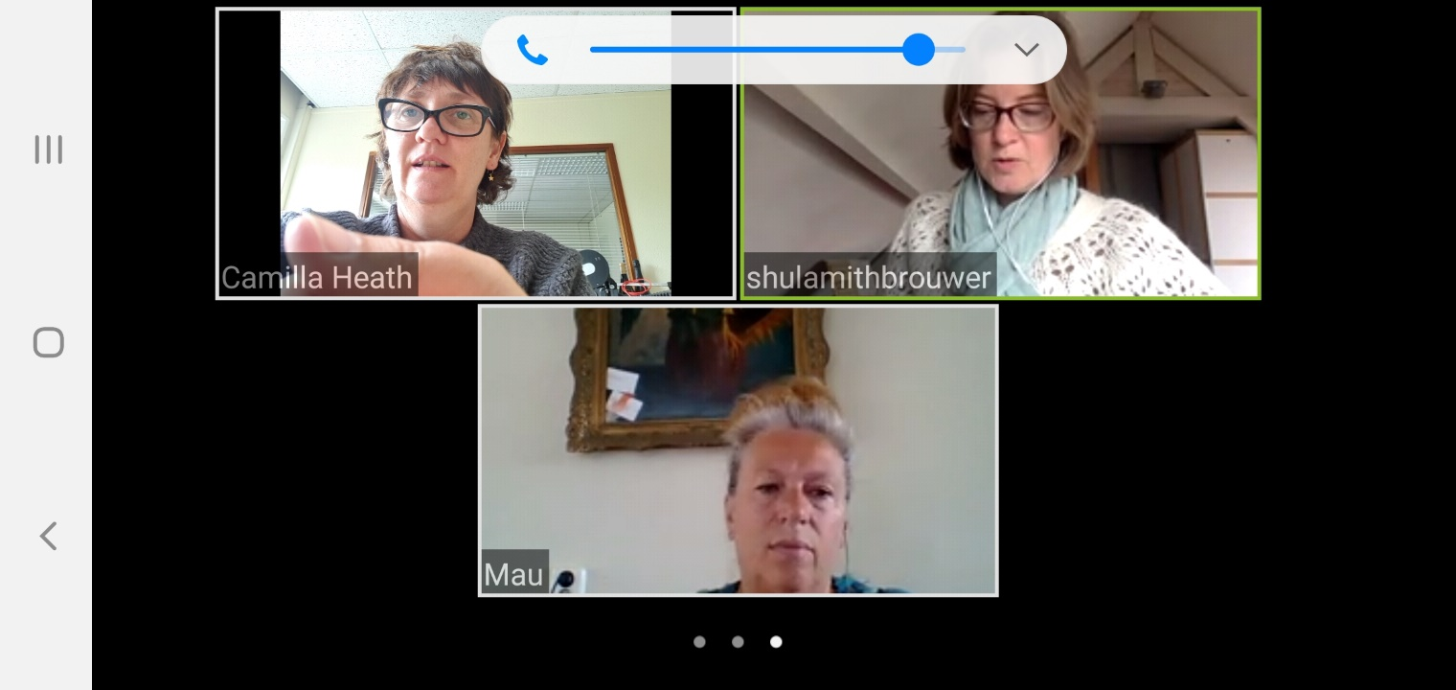
Wat was het effect op onze ideeën in Gedeeld Leiderschap?
Onze ideeën waren:
- Beter en heldere structuur in de Kunst sectie vergaderingen.
- Een Kunst rapport die samen zou gaan met de gewone rapport.
- Een duidelijk decanaat lijn voor de Kunsten op IVKO.
Onze vergaderingen moesten uit noodzaak op een nadere manier plaats vinden, en vooral het manier van communicatie. Dit was behoorlijk gestroomlijnd opeens waar door wij veel sneller en daadkrachtiger kon werken met de groep. Omdat leerlingen thuis waren en had een gezamenlijke opdracht voor alle kunstvakken, werd Leer Podium meteen gevuld met een creatief explosie van ideeën. Door samen te werken met de ICT medewerkers, hebben wij veel meer ruimte op Leer Podium en het kan als instrument nu ingezet worden als volledig portfolio, meet instrument en rapportage moment.
De decaan had opeens een andere baan gevonden en dus Maureen en Camilla gingen samen solliciteren op een baan. Dit vond Kim een beetje te veel ‘Gedeeld Leiderschap’ dus er was een constructie voorgesteld waarin Camilla werd Decaan en kon nauw samenwerken met Maureen (Hoofd Kunstsectie) om een decanaat op te zetten die ook plaats had voor alle kunstvakken.

Conclusie.
Iets minder dan een jaar geleden waren wij begonnen met een paar goed ideeën en een visie. Waar wij nu zijn is heel erg bevredigend maar nu begint het echt werk. Wij moeten een Decanaat opzetten waar de Kunsten tot hun recht komen en de rapporten inruimen dat elke leerlingen kan in de schijnwerpers staan. Ook zijn wij bezig met hoe wij verder ons kennis kunnen uitbreiden en ook verspreiden in een ‘Community of Practice’.

https://leraareenkleurrijkberoep.nl/leergangen/gedeeld-leiderschap/
https://schoolwijzer.amsterdam.nl/nl/vo/vestiging/ivko
Lachlan, K.R., (2012). An Investigation of Montessori Leadership Styles, School of Education, University of the Southwest.
Collins, J. (2007). Level 5 leadership. In The Jossey-Bass reader on educational leadership (pp. 27-50). San Francisco, CA: Jossey-Bass.
Caluwé, L. de en Vermaak, H, (2003). Learning to Change, a Guide for Organization Change Agents.
Caluwé, L. de en Vermaak, H, (2003). Learning to Change, a Guide for Organization Change Agents.
https://portfolio.education/
Wenger, E. (1991). Situated Learning. Lave & Wenger

